**PrimeVsZombie**

Game làm bằng Unity3D có 4 scene:

1. StartGame
2. Instruction
3. GamePlay
4. EndGame
5. **StartGame:**

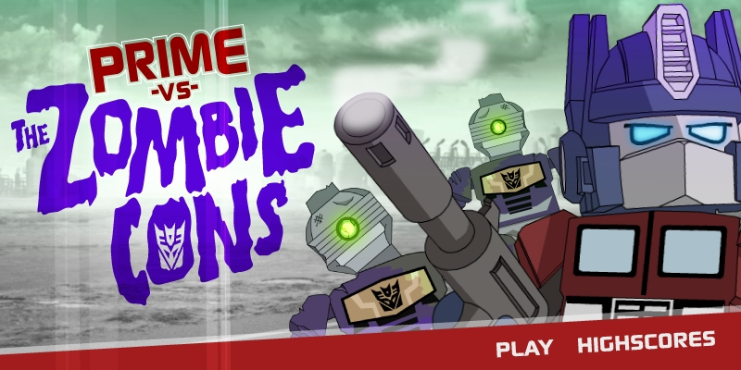

+ Play: Vào scene Instruction.

+ HighScores: Xem điểm cao.

1. **Instruction:**

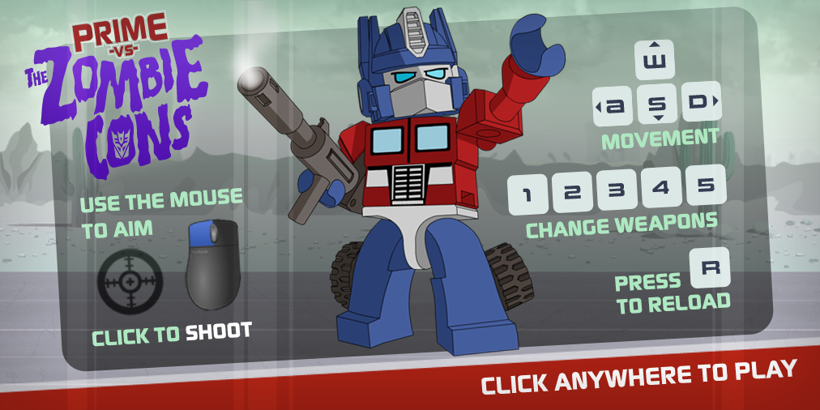

+ Click bắt kì để vào scene GamePlay.

1. **GamePlay:**

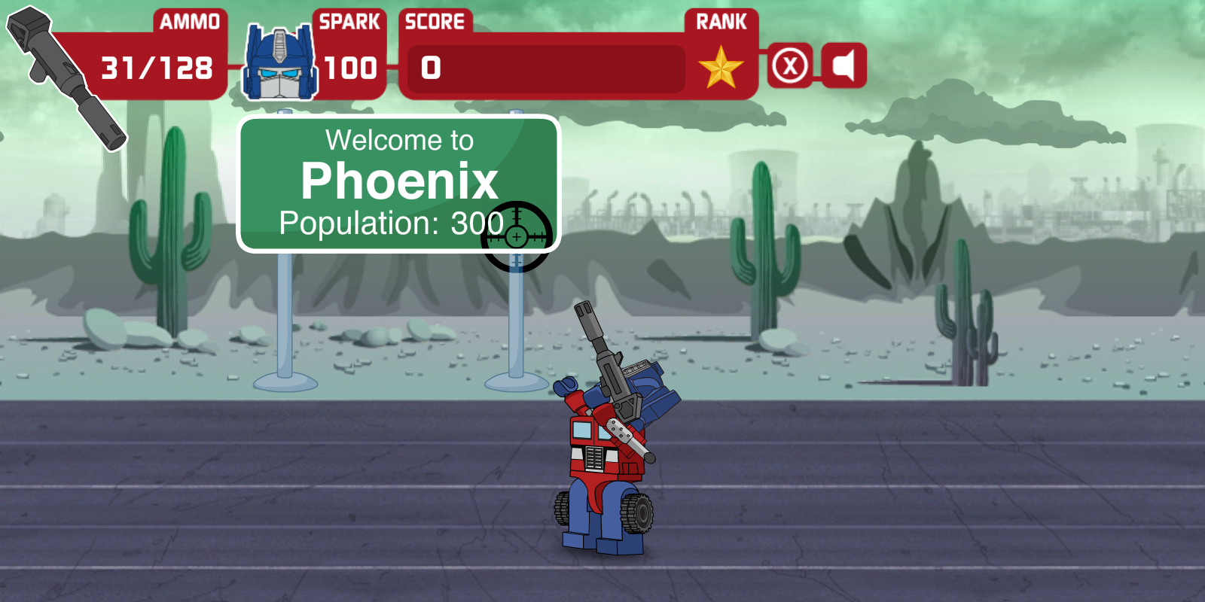

1. **EndGame:**